**Jesus von Nazareth**

* **Lebensdaten:** 7-4 v. Chr. bis 30-31 (genaue Daten sind nicht bekannt)
* **Lebensort:** Nazareth (Israel)
* **Zitat:** "Liebet eure Feinde."

*Jesus von Nazareth ist in der Nacht vom 24. (Heiligabend) auf den 25. Dezember geboren. Er soll am dritten Tag nach seiner Kreuzigung auferstanden (Ostern) und 39 Tage später (Christi Himmelfahrt) von seinem Vater zurück in den Himmel aufgenommen worden sein.*

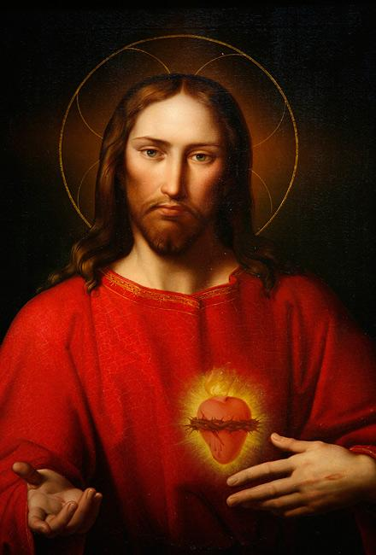

Pascal Deloche /Godong/Corbis

An Weihnachten feiern Christen die Geburt von Jesus von Nazareth

**Wie Jesus von Nazareth lebte**

Zwischen 7 und 4 vor Chr. vor unserer Zeitrechnung in einer Nacht vom 24. auf den 25. Dezember wurde Jesus in Nazareth geboren. Seine Eltern waren Maria und Josef, die zum Zeitpunkt seiner Geburt auf den Weg nach Bethlehem waren. Dort sollen sie sich in eine Steuerliste eintragen lassen. Maria war hochschwanger und gebar in einem Stall ihren ersten Sohn namens Jesus.

Christen glauben, dass Jesus nicht nur das Kind von Maria, sondern auch der Sohn Gottes ist, den die Menschen "Christus" nannten. Das bedeutet so viel wie "der Erlöser". Der Name Jesus Christus bezeichnet treffend die zwei Seiten seiner besonderen Persönlichkeit.

Über Jesus wahres Leben weiß man nicht viel. Alle Informationen, die heute über sein Leben und seine Taten verbreitet sind, stammen vorwiegend aus den vier Evangelien der Bibel. Diese sogenannten "guten Nachrichten" wurden von Christen lange nach seinem Tod geschrieben. Sie handeln von seinen religiösen Botschaften und Wundern, die er vollbrachte.

Zunächst soll Jesus mit seinem Vater als Bauhandwerker gearbeitet haben. Als er sich im Jahr 28 taufen ließ, fand er seine wahre Berufung. Jesus widmete sich von da an ausschließlich seinem Glauben an Gott - er wurde Pilger (so nennt man religiöse Personen, die ihre Botschaft auf Reisen verbreiten). Vorwiegend hielt er sich im Gebiet des heutigen Israels und Jordaniens auf.

Er sprach sich für die Armenfürsorge und Besitzlosigkeit aus. Jesus richtete sich auch an Arme, Kranke und Ausgestoßene. Wer zu seiner Zeit beispielsweise an Lepra, Taubstummheit oder Epilepsie erkrankt war, galt als Aussätziger. Mit diesen Menschen wollte niemand etwas zu tun haben, doch Jesus wandte sich ihnen zu und heilte sie durch Nähe und Berührungen.

[[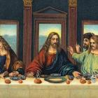](https://www.geo.de/geolino/mensch/8307-rtkl-religion-die-weltreligionen-das-christentum)](https://www.geo.de/geolino/mensch/8307-rtkl-religion-die-weltreligionen-das-christentum" \o "Die Weltreligionen: Das Christentum)

**[RELIGION](https://www.geo.de/geolino/mensch/8307-rtkl-religion-die-weltreligionen-das-christentum" \o "Die Weltreligionen: Das Christentum)**

**[Die Weltreligionen: Das Christentum](https://www.geo.de/geolino/mensch/8307-rtkl-religion-die-weltreligionen-das-christentum" \o "Die Weltreligionen: Das Christentum)**

Mit der Geburt Jesu begann die 2000-jährige Geschichte des Christentums, zu dem sich heute fast 2 Milliarden Menschen bekennen

**Wie Jesus von Nazareth die Welt veränderte**

Mit seinen Botschaften erreichte Jesus viele Menschen. Er veränderte ihre Sicht auf die Dinge. Seine Berühmtheit stieg, da er auf öffentlichen Plätzen predigte. "Liebet eure Feinde" ist nur eine seiner vielen Lehren. Gleichzeitig ärgerten sich die römischen Machthaber über die große Beliebtheit und die neuen Ansichten von Jesus. Pontius Pilatus, der Verwalter des römischen Kaisers, ließ Jesus verhaften und zum Tod durch Kreuzigung verurteilen. Dies geschah in den Jahren 30 oder 31 n. Chr.

Am dritten Tag nach der Kreuzigung (Osterfest) soll Jesus wieder auferstanden sein. Weitere 39 Tage später (Christi Himmelfahrt) holte ihn Gott, sein Vater, zurück in den Himmel. Und obwohl Jesus von Nazareth nur im heutigen Israel und Jordanien lebte und predigte, verbreiteten sich seine Botschaften um die ganze Welt. Sie bewirkten, dass eine neue Religion entstand - das Christentum.

Christen glauben an einen allmächtigen Gott. Nach ihrer Auffassung ist Jesus von Nazareth der Sohn Gottes, der in Menschengestalt auf die Erde kam. Noch heute feiern rund zwei Milliarden Christen auf der Welt deshalb die Geburt Jesus Christus an Weihnachten.